

**ข้อเสนอโครงงานปริญญานิพนธ์**

**สาขาวิชาเทคโนโลยีสารสนเทศ ภาควิชาคอมพิวเตอร์ มหาวิทยาลัยศิลปากร**

**ภาคการศึกษาปลาย ปีการศึกษา 2562**

หัวข้อ

การพัฒนาเว็บแอปพลิเคชันสำหรับจัดการผลงานวิชาการคณาจารย์ ภาควิชาคอมพิวเตอร์ มหาวิทยาลัยศิลปากร

A development of Web Application for CPSU Management of Lecture’s Academic publication

เสนอโดย

นายนนท์ปวิธ อุดมวงศ์ รหัสนักศึกษา 07570503

ประธานกรรมการสอบ

กรรมการสอบ

กรรมการสอบและอาจารย์ที่ปรึกษา

อาจารย์ จิตดำรง ปรีชาสุข

อาจารย์ที่ปรึกษาร่วม

อาจารย์ ดร. รัชดาพร คณาวงษ์

รหัสโครงงาน

BSIT62T3-07

**สารบัญ**

บทที่ 1 บทนำ 1

1.1 ที่มาและความสำคัญของปัญหา 1

1.2 วัตถุประสงค์ 1

1.3 ลักษณะและขอบเขต 1

1.4 อุปกรณ์และเครื่องมือที่ใช้ 1

1.4.1 ฮาร์ดแวร์ 1

1.4.2 ซอฟต์แวร์ 1

1.5 ผลที่คาดว่าจะได้รับ 2

**สารบัญรูปภาพ**

บทที่ **1** บทนำ

**1.1** ที่มาและความสำคัญของปัญหา

การทำวิจัย (Doing a research) ถือเป็นหนึ่งในภารกิจสำคัญของผู้ดำรงตำแหน่งอาจารย์ในสถาบันการศึกษา โรงเรียน หรือสถาบันอุดมศึกษา การทำวิจัยทำให้เกิดเอกสารหลายรูปแบบ เช่น ตำรา หนังสือ หรือเอกสารทางวิชาการ รายงานผลการวิจัย เอกสารการประชุมวิชาการระดับชาติ/ เอกสารบทความวิชาการระดับชาติ/นานาชาติ เป็นต้น

ภาควิชาคอมพิวเตอร์ คณะวิทยาศาสตร์เป็นหน่วยงานหนึ่งที่มีเอกสารที่สืบเนื่องมาจากการทำวิจัยของคณาจารย์ที่อยู่ในภาควิชา ระบบการจัดเก็บเอกสารที่เกี่ยวข้องกับการทำวิจัยยังเป็นการจัดเก็บในลักษณะที่อาจารย์ผู้เป็นเจ้าของผลงานวิจัยเป็นผู้จัดเก็บ การค้นหาต้องใช้เวลา นอกจากนี้ยังไม่มีหน่วยงานกลางที่จะทำให้เกิดการแชร์ผลงานวิจัยให้กับอาจารย์ท่านอื่นที่สนใจ

โครงงานนี้นำเสนอการออกแบบ และพัฒนาเว็บแอปพลิเคชันสำหรับจัดการผลงานวิชาการคณาจารย์ ภาควิชาคอมพิวเตอร์ มหาวิทยาลัยศิลปากร โดยระบบที่นำเสนอสามารถช่วยให้เกิดความสะดวกในการจัดเก็บ และค้นหา

**1.2** วัตถุประสงค์

เพื่อออกแบบ และพัฒนาระบบสำหรับจัดการผลงานทางวิชาการของคณาจารย์ ภาควิชาคอมพิวเตอร์ มหาวิทยาลัยศิลปากร

**1.3** ลักษณะและขอบเขต

1) ระบบเว็บแอปพลิเคชันรองรับการทำงานบนอุปกรณ์ในหลายรูปแบบ (Responsive web design)

2) ระบบที่ออกแบบ และพัฒนา สามารถ

* จัดเก็บผลงานทางวิชาการ
* ค้นหาผลงานทางวิชาการ
* ดาวน์โหลดผลงานทางวิชาการ
* ส่วนของการขอเงินทุนสนับสนุนบทความวิจัย

**1.4** อุปกรณ์และเครื่องมือที่ใช้

**1.4.1** ฮาร์ดแวร์

- หน่วยประมวลผลกลาง Intel(R) Core(TM) i5-7200U CPU @ 2.50GHz-2.71GHz

- หน่วยความจำ 8.00 GB

- จอภาพ (Monitor), แป้นพิมพ์ (Keyboard), เม้าส์ (Mouse)

1**.4.2** ซอฟต์แวร์

- ระบบปฏิบัติการ Microsoft Windows 10 Pro

- php (ภาษาที่ใช้ในการพัฒนา)

- โปรแกรม Atom

- โปรแกรม XAMPP เวอร์ชัน 7.3.5

- phpMyAdmin เวอร์ชัน 7.2.6

**1.5** ผลที่คาดว่าจะได้รับ

1) ช่วยให้การค้นหาผลงานทางวิชาการเป็นไปได้ด้วยความสะดวก รวดเร็ว

2) ผู้พัฒนาได้พัฒนาทักษะในการเขียนเว็บแอปพลิเคชัน

**บทที่ 2 ผลงานที่เกี่ยวข้อง**

**2.1 ชื่องานวิจัย ฐานข้อมูลวิทยานิพนธ์ไทย(ThaiLIS Digital Collection)**

โปรแกรมนี้พัฒนาขึ้นมาในลักษณะของ Web Application ซึ่งสำนักงานบริหารสารสนเทศเพื่อการศึกษา กระทรวงการอุดมศึกษา วิทยาศาสตร์ วิจัยและนวัตกรรม ได้พัฒนาขึ้นมาเพื่อให้บริการสืบค้นฐานข้อมูลเอกสารฉบับเต็ม ซึ่งเป็นเอกสารฉบับเต็มของ วิทยานิพนธ์ รายงานการวิจัยของอาจารย์ รวบรวมจากมหาวิทยาลัยต่าง ๆ ทั่วประเทศ

**ข้อดี**

- เพื่อช่วยอำนวยความสะดวกในการศึกษา การค้นคว้า วิจัย และการเผยแพร่ผลงานของ นักศึกษา อาจารย์ นักวิจัย และเจ้าของผลงานต่างๆ

- มีระบบค้นหาขั้นสูง (Advance search)

**ข้อเสีย**

- ถ้าไม่มีอินเตอร์เน็ตก็ไม่สามารถใช้งานได้

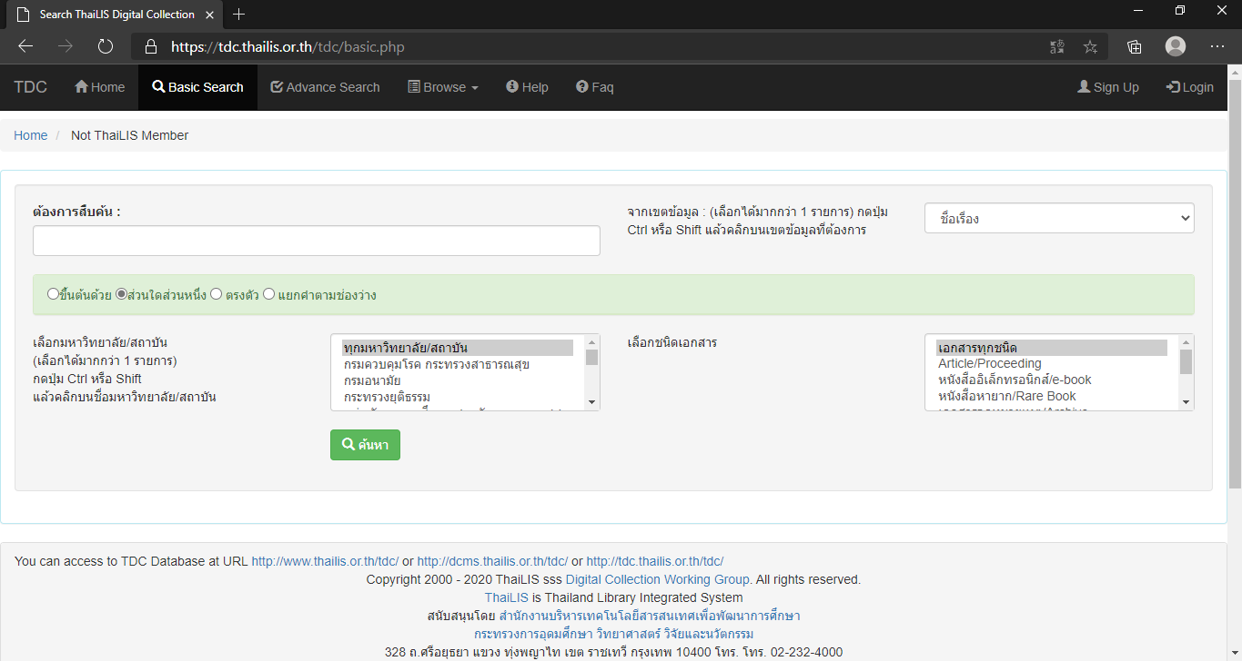

รูปที่ 2.1 หน้าจอระบบค้นหา

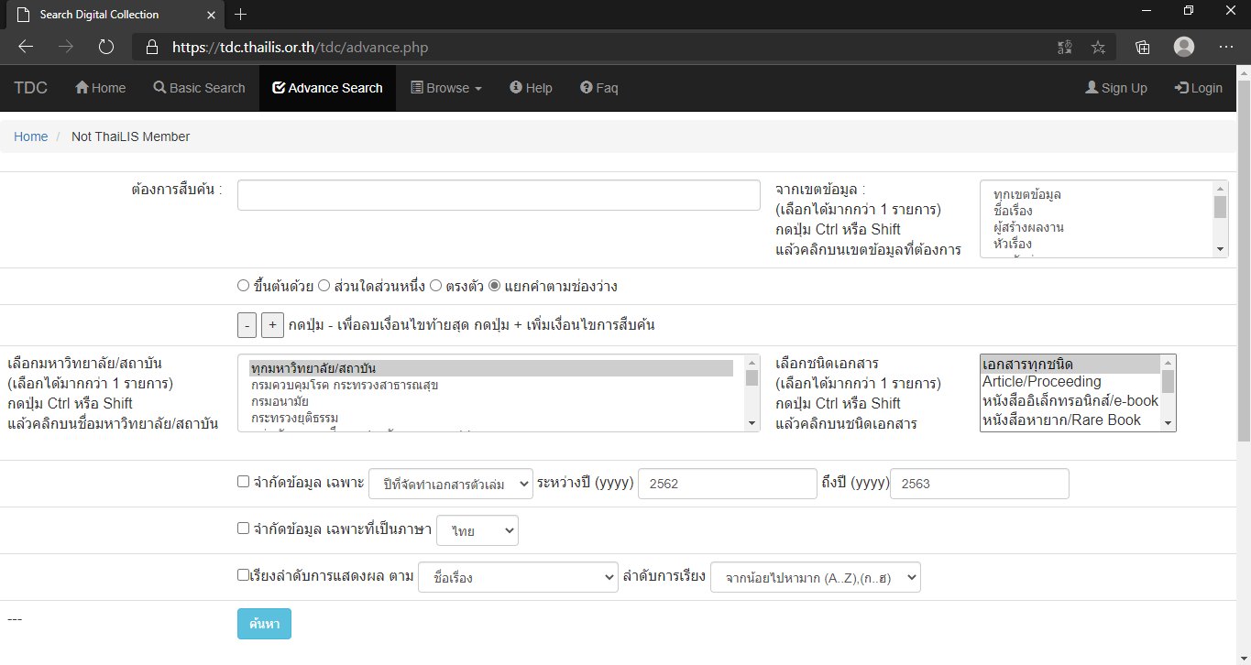

รูปที่ 2.2 หน้าจอระบบค้นหาขั้นสูง

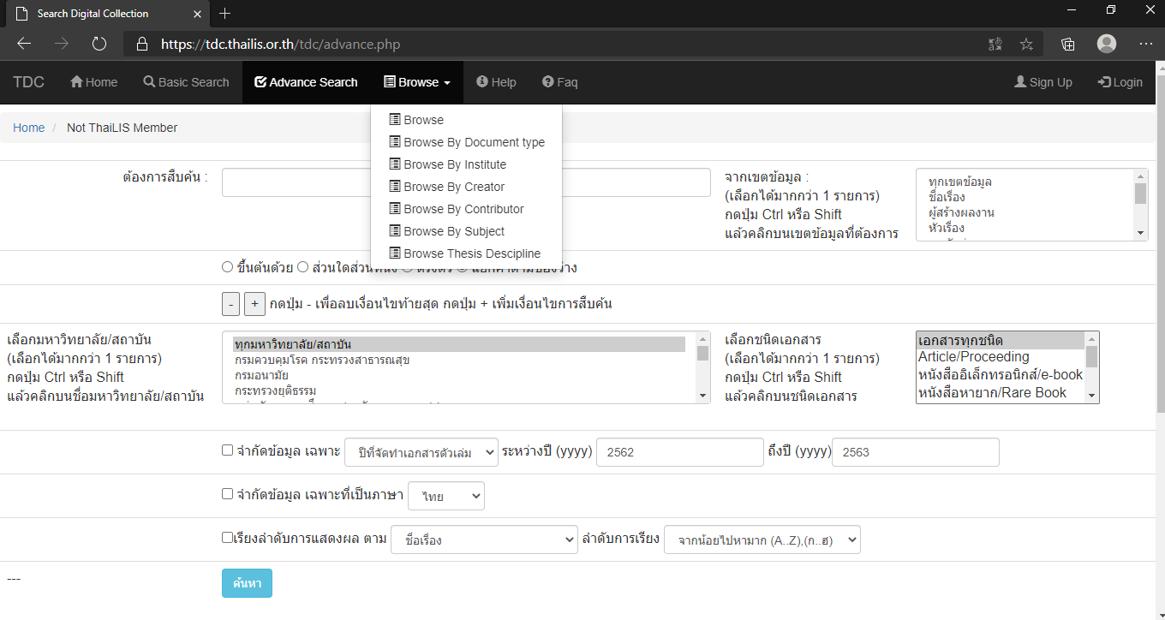

รูปที่ 2.3 หน้าจอเลือกตัวกรอง (filter) ต่างๆ

**2.2 ฐานข้อมูลงานวิจัยทางการศึกษา (ThaiEdResearch)**

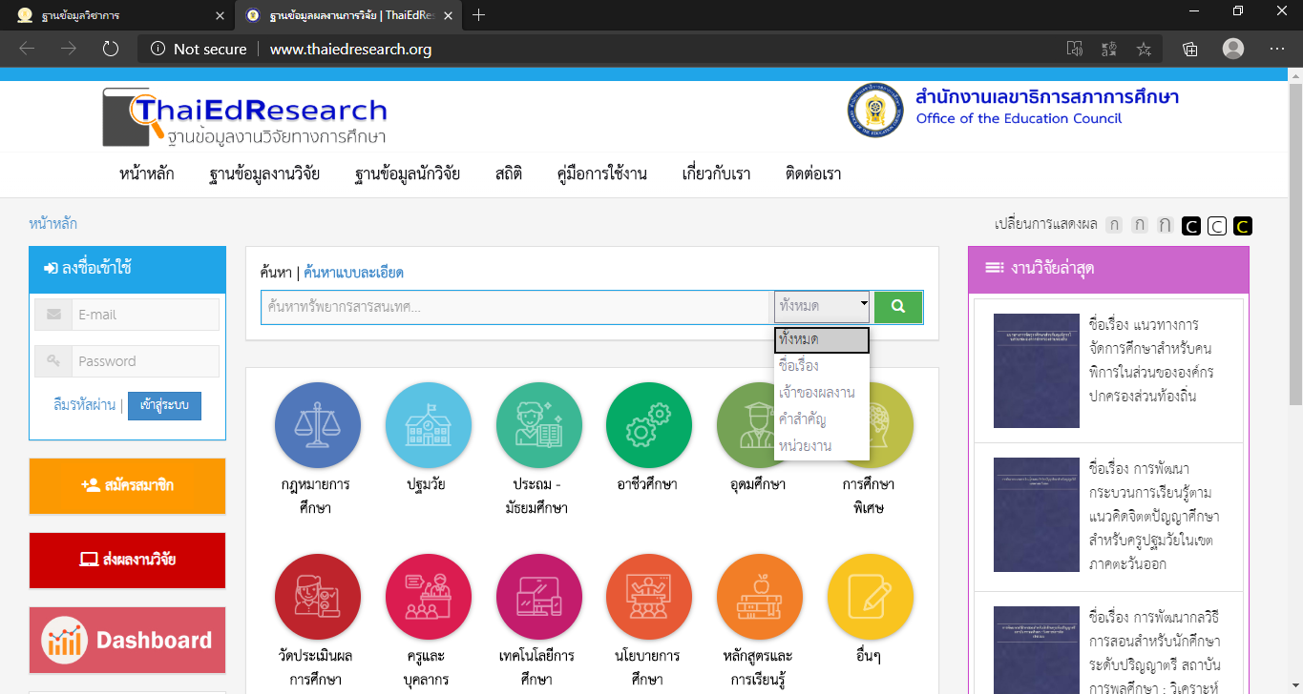

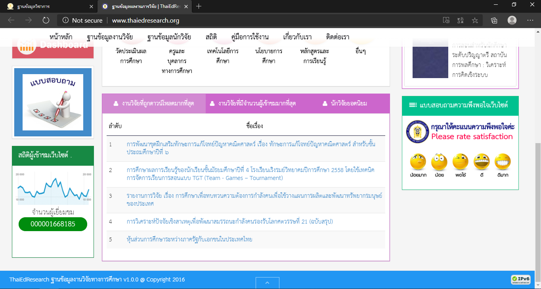

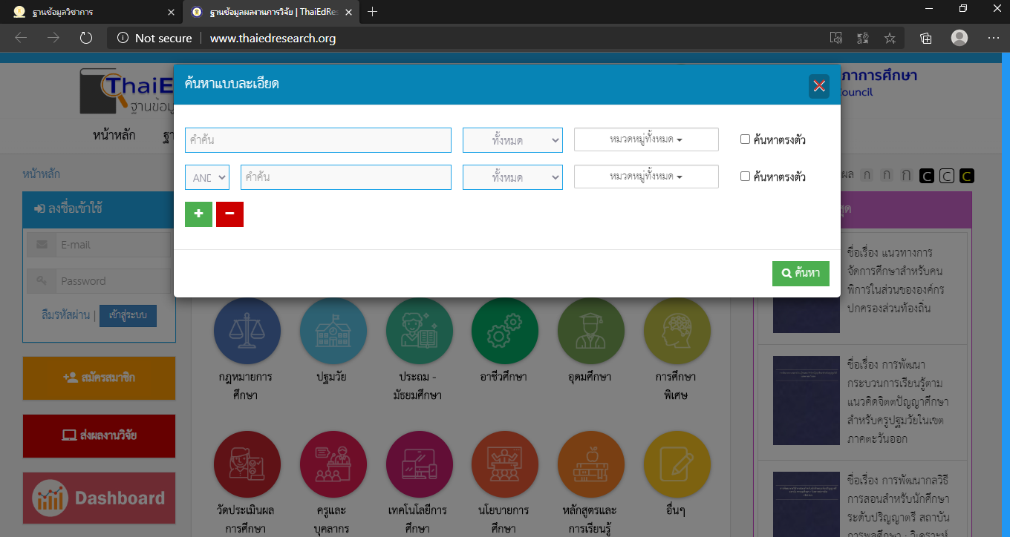

**2.3 Microsoft Academic**

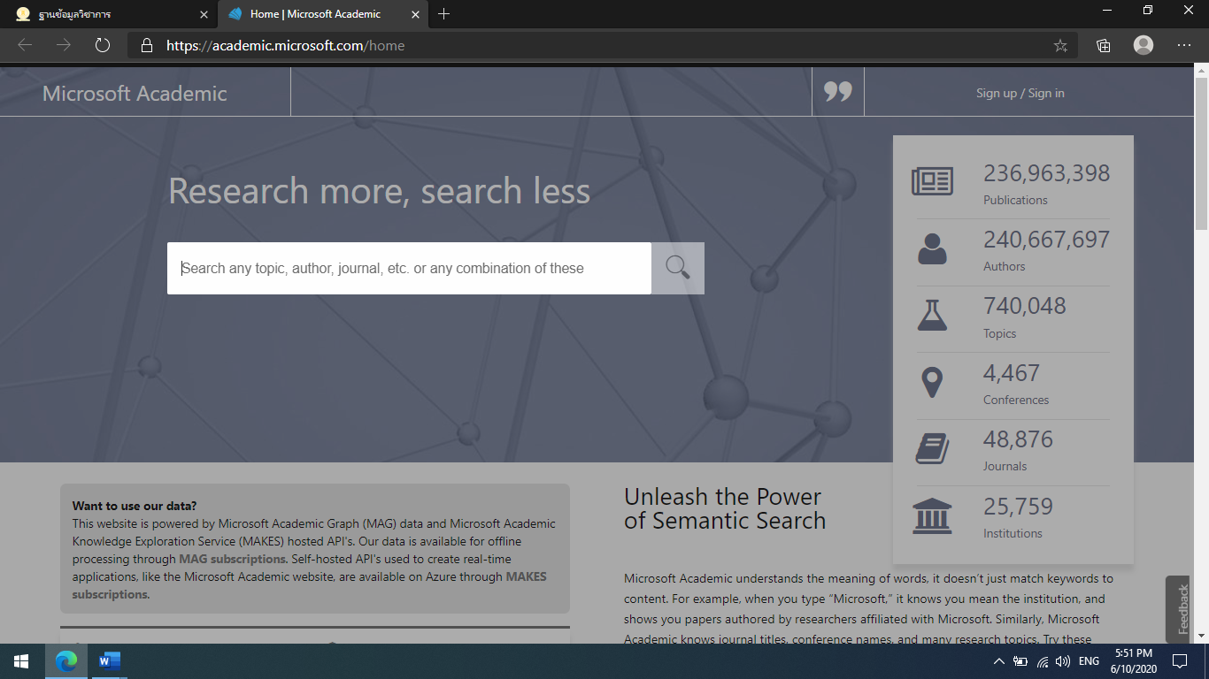

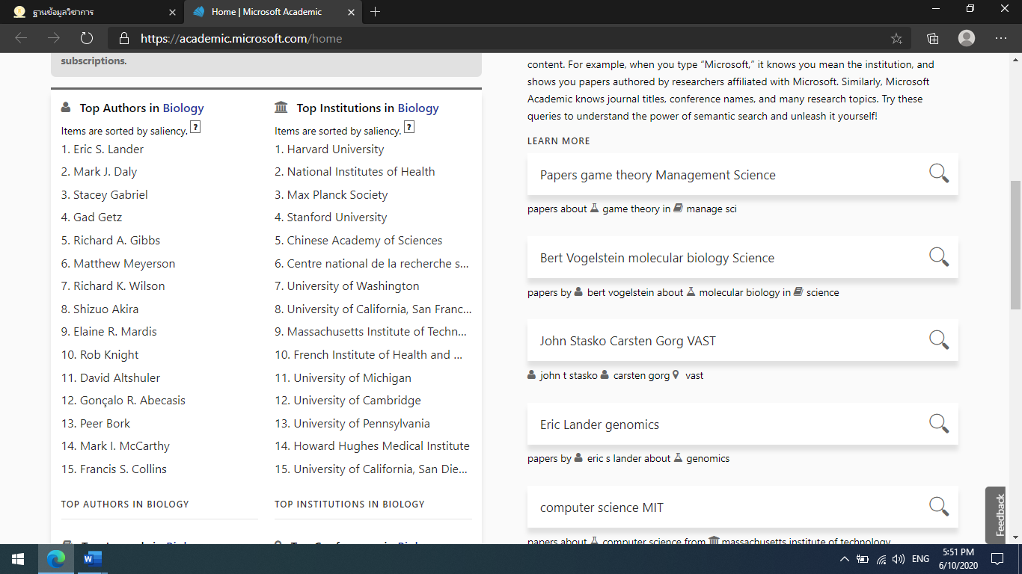

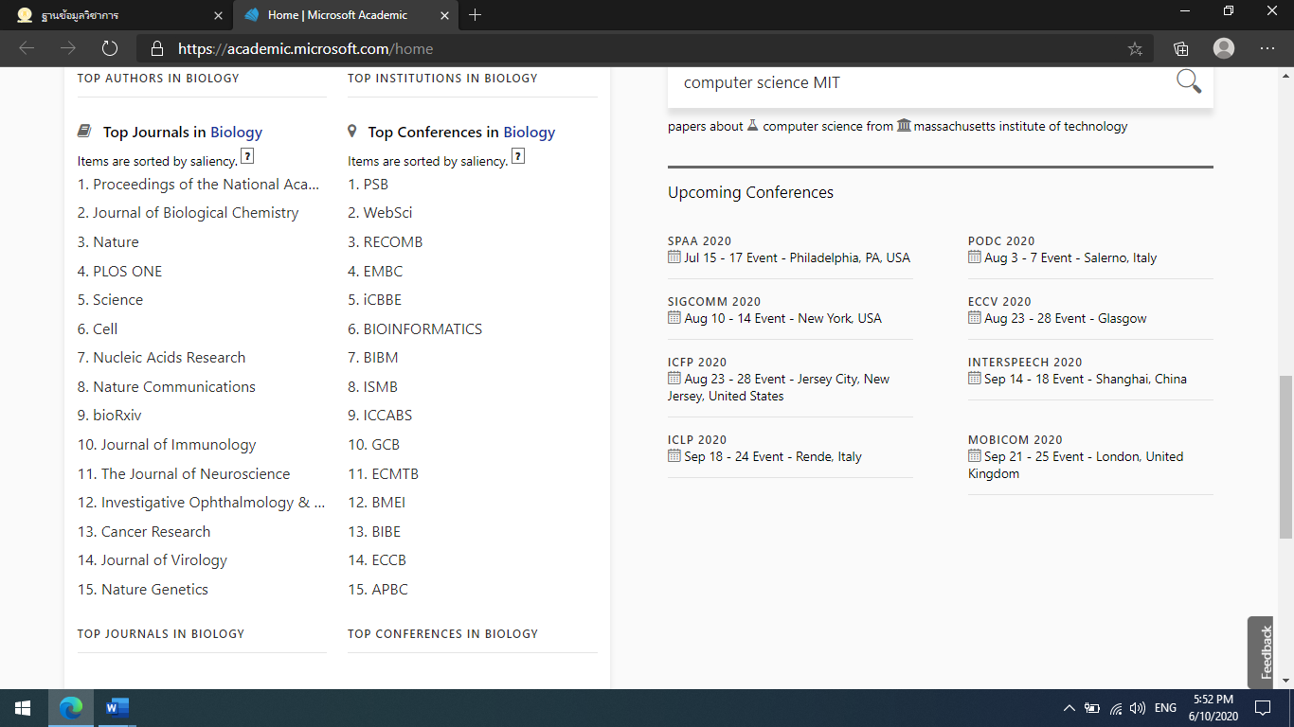

**2.4 IEEExplor**

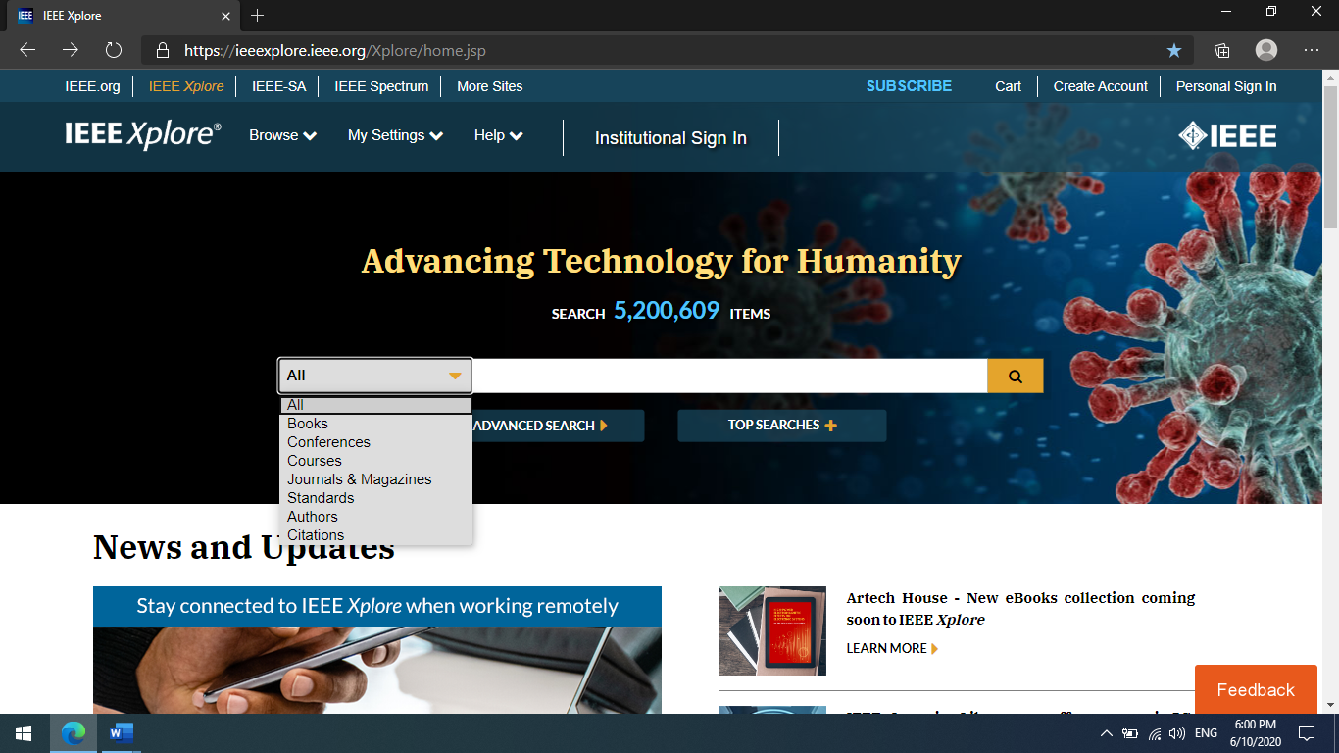

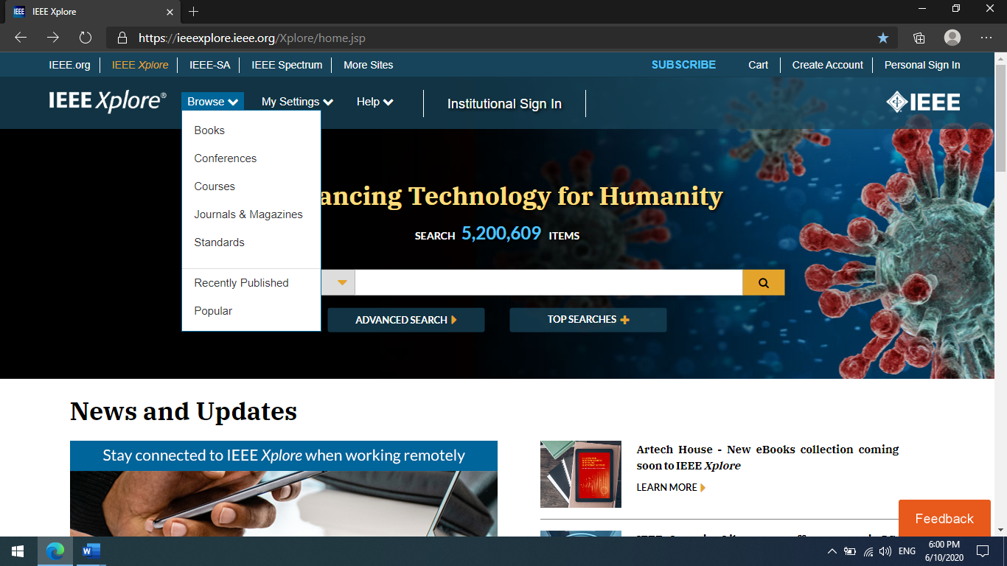

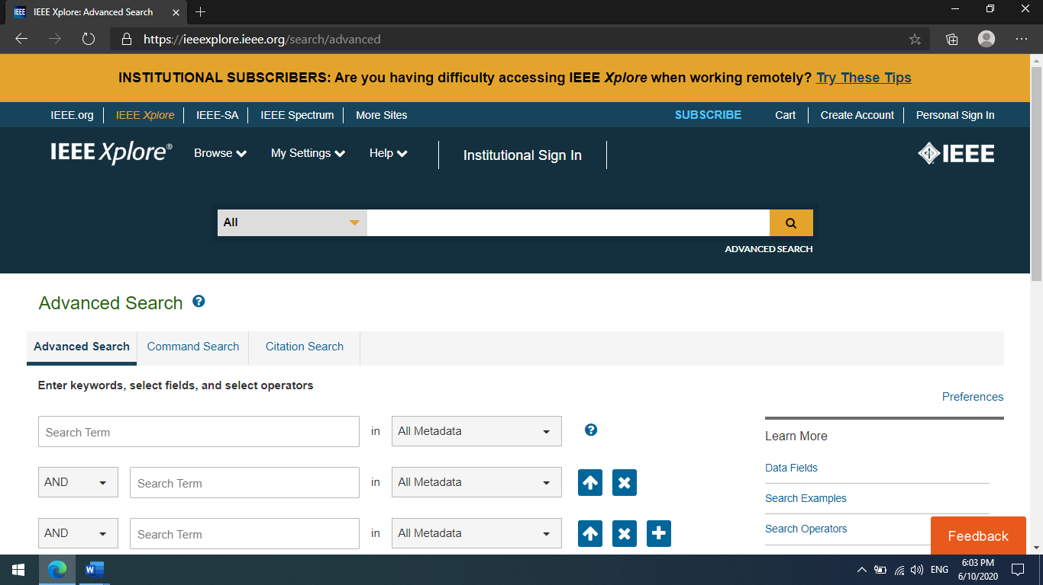

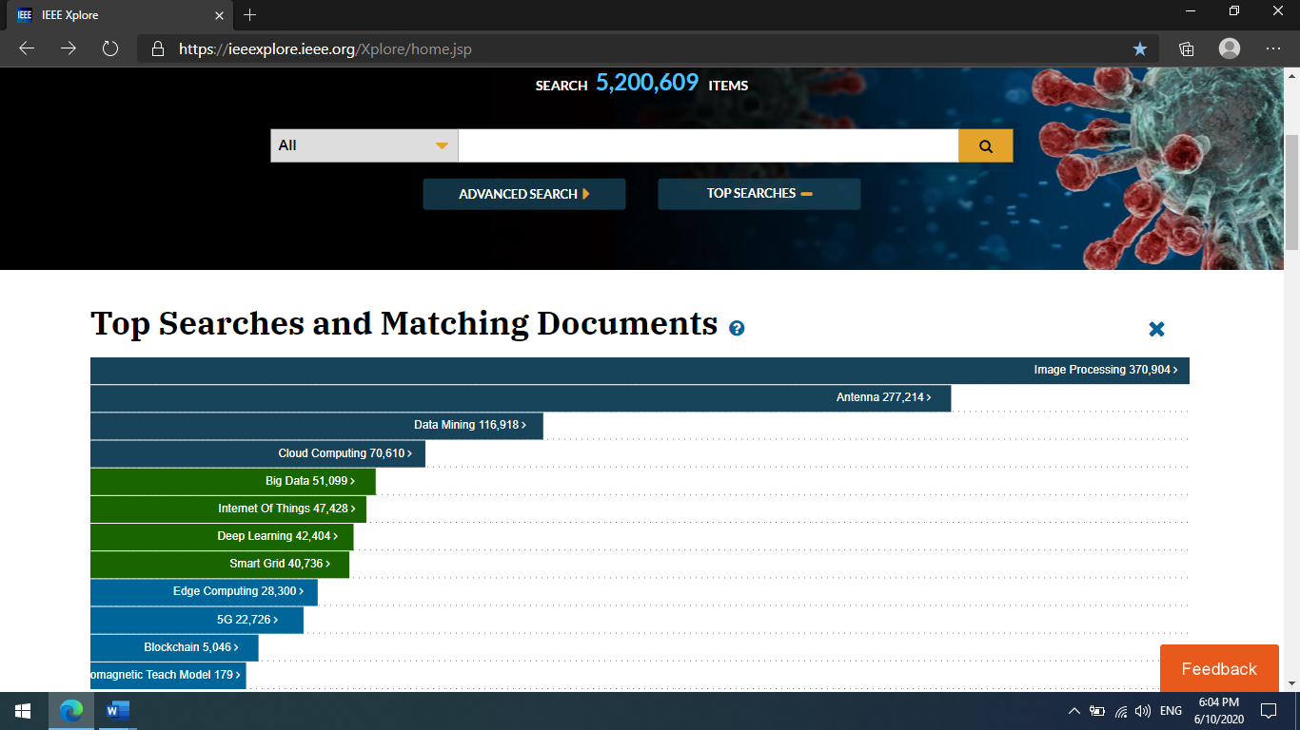

**2.5 ACM Digital Library**

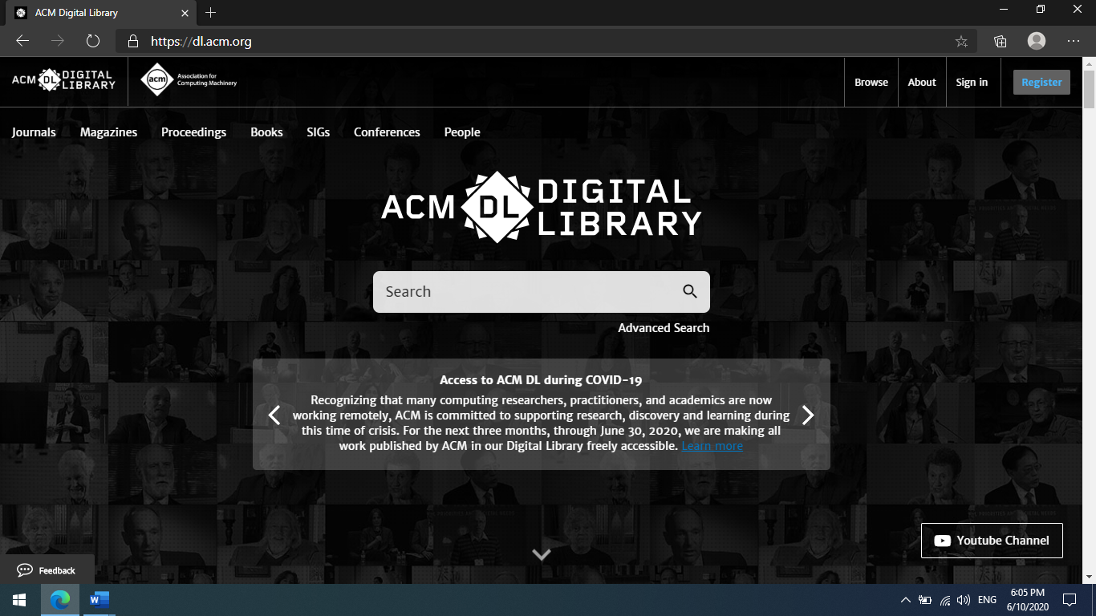

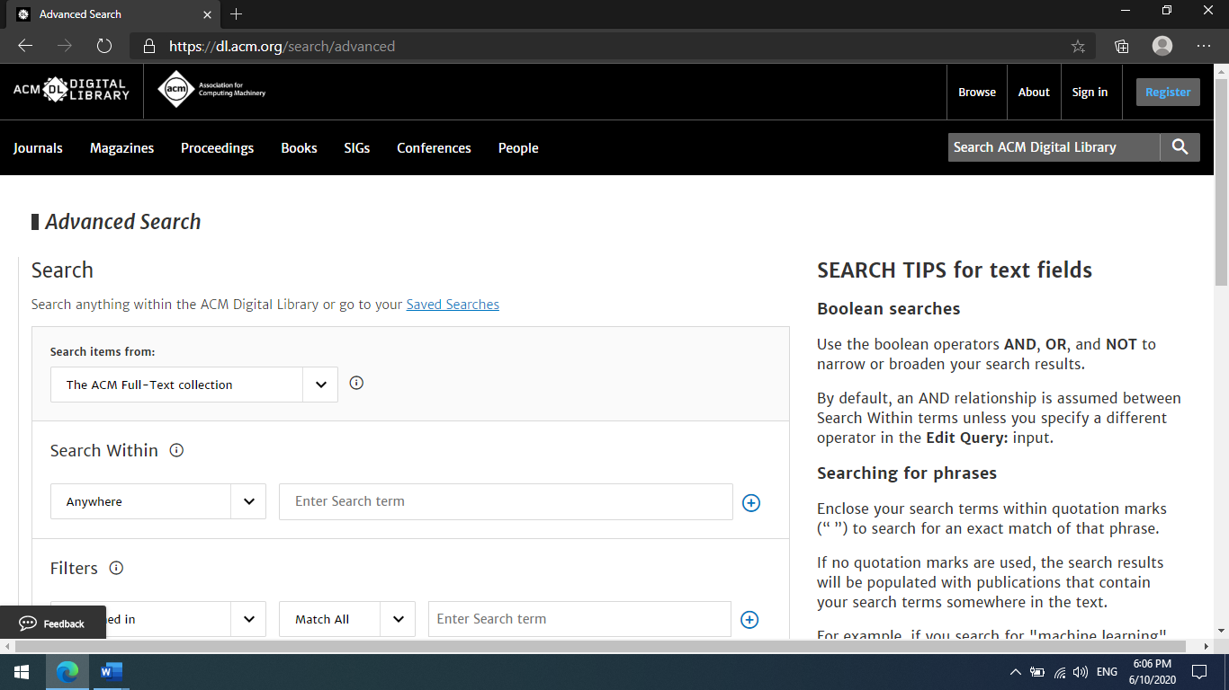

**2.6 Scopus**

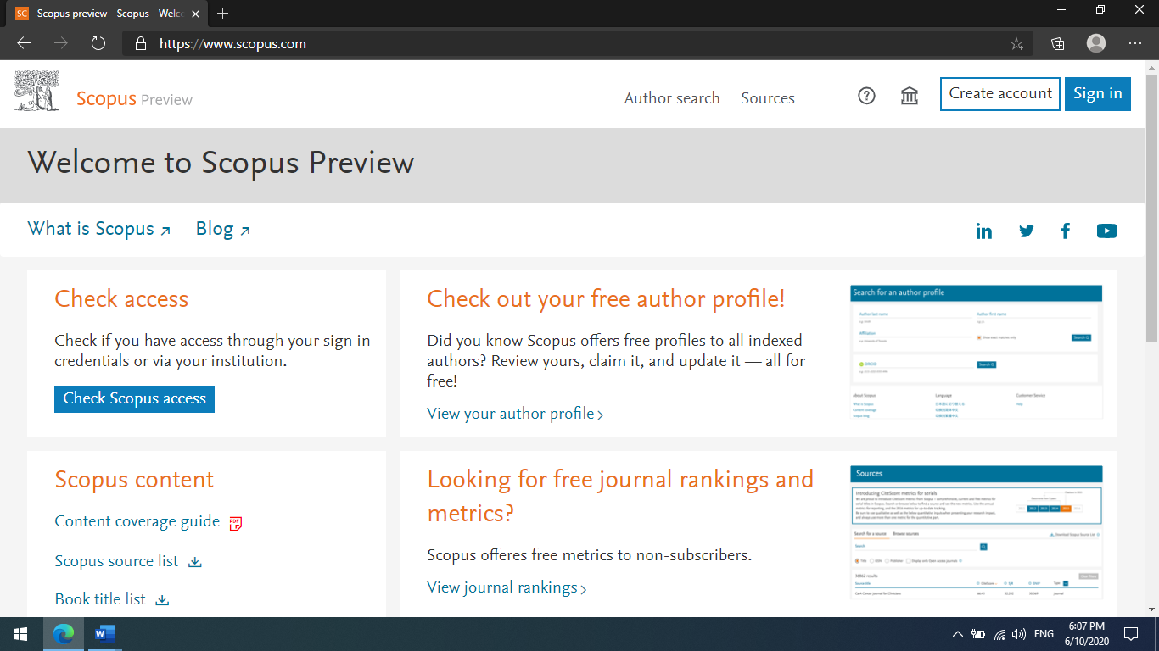

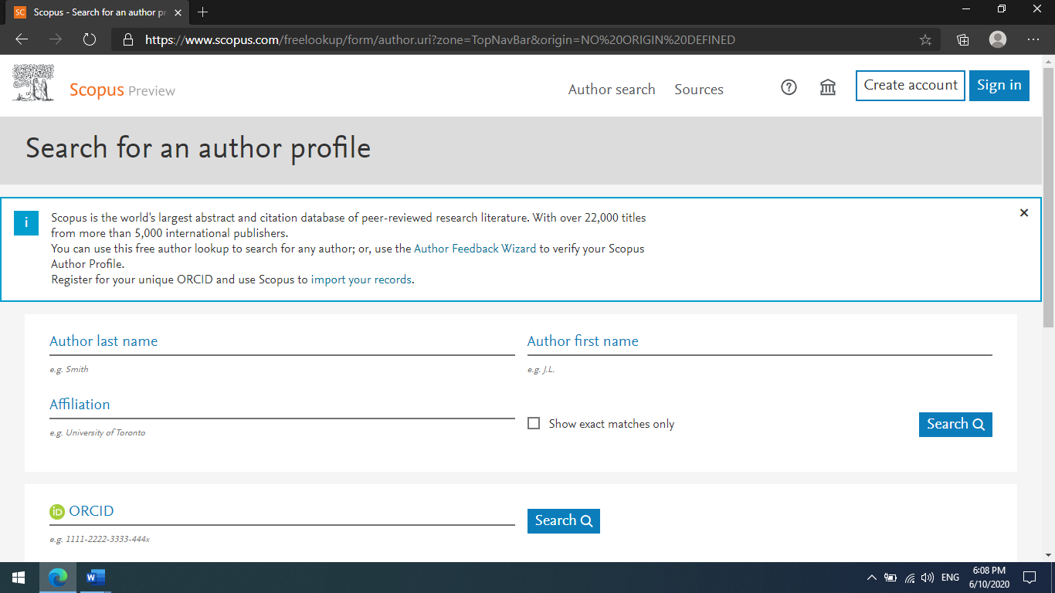

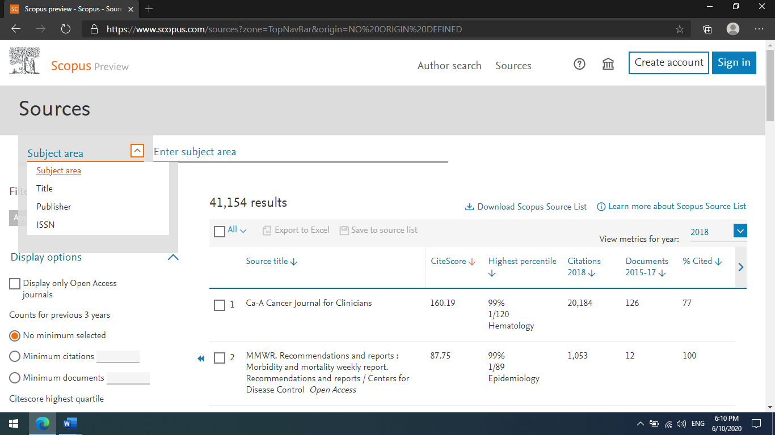

**บทที่ 3 ทฤษฎีและความรู้ที่เกี่ยวข้อง**

การจัดทำโครงงานวิจัยเรื่องเว็บแอปพลิเคชันสำหรับจัดการผลงานวิชาการคณาจารย์ ภาควิชาคอมพิวเตอร์ มหาวิทยาลัยศิลปากร ผู้พัฒนาได้ค้นคว้าข้อมูล ทฤษฎีและความรู้ที่เกี่ยวข้องกับโครงงาน ซึ่งมีเนื้อหาดังนี้

**3.1 ความรู้เกี่ยวกับ Web-based application**

Web-based application คือ โปรแกรมหรือกลุ่มของโปรแกรมที่ได้รับการพัฒนาขึ้นมาเพื่อใช้งานในบริการ www ของระบบเครือข่ายอินเทอร์เน็ตหรือเครือข่ายอินทราเน็ต ที่ใช้โปรโตคอล TCP/IP เป็นมาตรฐานในการสื่อสารข้อมูล โดยผุ้ใช้งานสามารถติดต่อสื่อสาร หรือเรียกใช้งานโปรแกรม web-based application ได้โดยใช้โปรแกรมเว็บเบราเซอร์

การพัฒนา web-based application สามารถทำได้โดยการเขียนโปรแรกทในภาที่ถูกออกแบบมสำหรับการพัฒนา application บนระบบเครือข่ายอินเตอร์เน็ต เช่น Perl, PHP, ASP,JavaScript, VB Script, JSP, JAVA ฯลฯ และใน application บางชนิดจะต้องมีการติดต่อกับระบบฐานข้อมูล

**3.1.1 ลักษณะของการเขียนโปรแกรม หรือการประมวลผลบนเว็บ (web-based application) มี 2 ประเภท คือ**

1. Server-Side Programming คือ ลักษณะของการเขียนโปรแกรมที่จะเกิดการประมวลผลที่เครื่องให้บริการ (Server) เช่น การเขียนโปรแรกมด้วย PHP, Perl, ASP, JSP

2. Client-Side Programming คือ ลักษณธของการเขียนโปรแกรมที่จะเกิดการประมวลผลที่เครื่องรับบริการ (Client) เช่น การเขียนโปรแกรมด้วย Java Script, VB Script

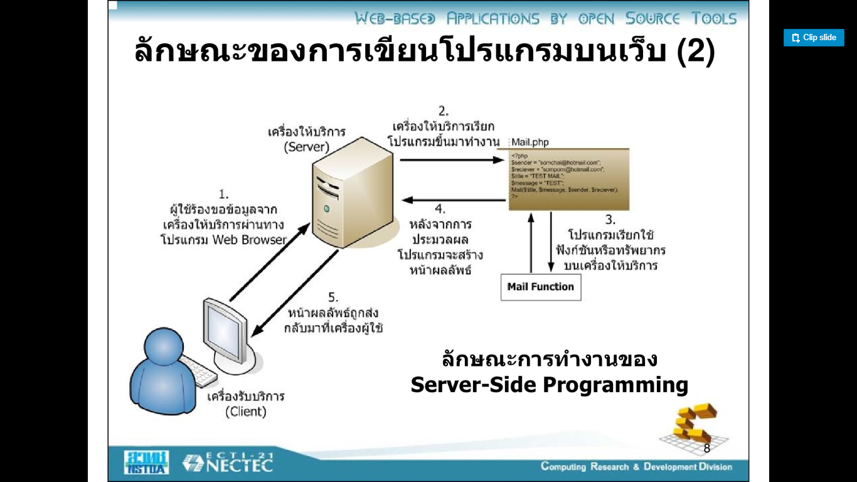

**รูปที่ 3.1 ลักษณะการทำงานฝั่ง Server-Side Programming**

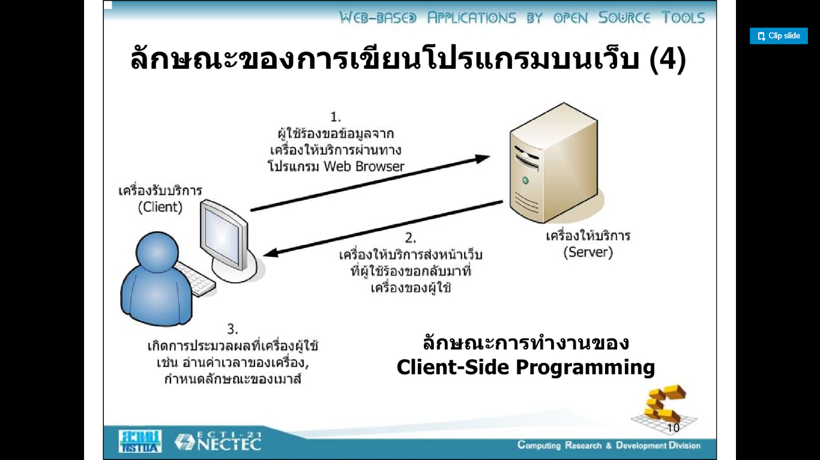

**รูปที่ 3.2 ลักษณะการทำงานฝั่ง Client-Side**

**3.2 ประเภทของผลงานทางวิชาการของอาจารย์**

**3.2.1 เอกสารประกอบการสอน** เอกสารประกอบการสอน หมายถึง ผลงานทางวิชาการที่ใช้ประกอบการสอนวิชาใดวิชาหนึ่งตามหลักสูตรของสถาบันอุดมศึกษาที่สะท้อนให้เห็นเนื้อหาวิชาและวิธีการสอนอย่างเป็นระบบ จัดเป็นเครื่องมือสำคัญของผู้สอนในการใช้ประกอบการสอน

**3.2.2 เอกสารคำสอน** เอกสารการสอน หมายถึง ผลงานทางวิชาการที่ใช้สอนวิชาใดวิชาหนึ่งตามหลักสูตรของสถาบันอุดมศึกษาที่สะท้อนให้เห็นเนื้อหาวิชาที่สอน และวิธีการสอนอย่างเป็นระบบ โดยอาจพัฒนาขึ้นจากเอกสารประกอบการสอนจนมีความสมบูรณ์กว่า เอกสารประกอบการสอนจัดเป็นเครื่องมือสำคัญของผู้เรียนที่นำไปศึกษาด้วยตนเอง หรือเพิ่มเติมขึ้นจากการเรียนในมิตินั้น ๆ

**3.2.3 บทความทางวิชาการ** บทความทางวิชาการ หมายถึง งานเขียนทางวิชาการซึ่งมีการกำหนดประเด็นที่ต้องการอธิบาย หรือวิเคราะห์อย่างชัดเจน ทั้งนี้มีการวิเคราะห์ประเด็นดังกล่าวทางหลักวิชาการ จนสามารถสรุปผลการวิเคราะห์ในประเด็นนั้นได้ อาจเป็นการนำความรู้จากแหล่งต่าง ๆ มาประมวลร้องเรียนเพื่อวิเคราะห์อย่างเป็นระบบ โดยที่ผู้เขียนแสดงทัศนะทางวิชาการของตนไว้อย่างชัดเจน

**3.2.4 ตำรา** ตำรา หมายถึง ผลงานทางวิชาการที่เรียบเรียงขึ้นอย่างเป็นระบบ ครอบคลุมเนื้อหาสาระของวิชาหรือเป็นส่วนหนึ่งของวิชา หรือของหลักสูตรก็ได้ ที่สะท้อนให้เห็นถึงความสามารถในการถ่ายทอดวิชาในระดับอุดมศึกษา ในการเรียนการสอนในหลักสูตรระดับอุดมศึกษา

เนื้อหาสาระของตำราต้องมีความทันสมัย เมื่อพิจารณาถึงวันที่ผู้ขอยื่นเสนอขอตำแหน่งวิชาการ ทั้งนี้ผู้ขอจะต้องระบุวิชาที่เกี่ยวข้องในหลักสูตรที่ใช้ตำราเล่มที่เสนอขอตำแหน่งทางวิชาการด้วย

      ผลงานทางวิชาการที่เป็น "ตำรา" นี้ อาจได้รับการพัฒนาขึ้นจากเอกสารคำสอนจนถึงระดับที่มีความสมบูรณ์ที่สุด ซึ่งผู้อ่านอาจเป็นบุคคลอื่นที่มิใช่ผู้เรียนในวิชานั้น แต่สามารถอ่านและทำความเข้าใจในสาระของตำรานั้นด้วยตนเองได้ โดยไม่ต้องเข้าศึกษาในวิชานั้น

**3.2.5 หนังสือ** หนังสือ หมายถึง ผลงานทางวิชาการที่เรียบเรียงขึ้น โดยมีรากฐานทางวิชาการที่มั่นคง และให้ทัศนะของผู้เขียนที่สร้างเสริมความคิดและสร้างความแข็แกร่งทางวิชาการให้แก่สาขาวิชานั้น ๆ และ/หรือ สาขาวิชาที่เกี่ยวเนื่อง มีความต่อเนื่องเชื่อมโยงในเชิงเนื้อหาและครอบคลุม โดยไม่จำเป็นต้องสอดคล้องหรือเป็นไปตามข้อกำหนดของหลักสูตรหรือของวิชาใดวิชาหนึ่งในหลักสูตร และไม่จำเป็นต้องนำไปใช้ประกอบการเรียนการสอนในวิชาใดวิชาหนึ่ง ทั้งนี้เนื้อหาสาระของหนังสือต้องมีความทันสมัย เพื่อพิจารณาถึงวันที่จัดพิมพ์

**3.2.6 งานวิจัย** งานวิจัย หมายถึง หมายถึง ผลงานทางวิชาการที่เป็นงานศึกษาหรืองานค้นคว้าอย่างมีระบบด้วยวิธีวิทยาการวิจัยที่เป็นที่ยอมรับในสาขาวิชานั้น ๆ และมีวัตถุประสงค์ที่ชัดเจนเพื่อให้ได้มาซึ่งข้อมูลคำตอบหรือข้อสรุปรวมที่จะนำไปสู่ความก้าวหน้าทางวิชาการ หรือเอื้อต่อการนำวิชาการนั้นไปประยุกต์ใช้

**3.2.7ผลงานวิชาการในลักษณะอื่น**      ผลงานทางวิชาการในลักษณะอื่น หมายถึง ผลงานทางวิชาการอย่างอื่นที่มิใช่เอกสารประกอบการสอน เอกสารคำสอน บทความทางวิชาการ หนังสือ ตำรา หรือ งานวิจัย โดยปกติหมายถึง สิ่งประดิษฐ์หรืองานสร้างสรรค์ อาทิ การประดิษฐ์เครื่องทุ่นแรง ผลงานการสร้างสิ่งมีชีวิตพันธุ์ใหม่ วัคซีน สิ่งก่อสร้าง หรือผลงานด้านศิลปะ หรือสารานุกรม

      รวมถึงงานแปลจากตัวงานต้นแบบที่เป็นงานวรรณกรรม หรืองานด้านปรัชญา หรือ ประวัติศาสตร์ หรือวิทยาการ สาขาอื่นบางสาขาที่มีความสำคัญและทรงคุณค่าในสาขาวิชานั้น ๆ ซึ่งเมื่อนำมาแปลแล้วจะเป็นการเสริมความก้าวหน้าทางวิชาการที่ประจักษ์ชัด เป็นการแปลจากภาษาต่างประเทศเป็นภาษาไทย หรือจากภาษาไทยเป็นภาษาต่างประเทศ หรือแปลจากภาษาต่างประเทศหนึ่งเป็นภาษาต่างประเทศอีกภาษาหนึ่ง

      ผลงานวิชาการในลักษณะอื่นที่เสนอจะต้องประกอบด้วยบทวิเคราะห์ที่อธิบายและชี้ให้เห็นว่า งานดังกล่าวทำให้เกิดความก้าวหน้าทางวิชาการ หรือ เสริมสร้างองค์ความรู้ หรือให้วิชาการที่เป็นประโยชน์ต่อสาขาวิชานั้น ๆ และแสดงถึงความสามารถในการบุกเบิกในสาขาวิชานั้น ๆ สำหรับผลงานที่มุ่งในเชิงปฏิบัติจะต้องผ่านการพิสูจน์หรือมีหลักฐานรายละเอียดต่าง ๆ ประกอบ แสดงให้เห็นคุณค่าของผลงาน

**3.3 ระบบงานเดิมของการเก็บผลงานทางวิชาการของอาจารย์**

เนื่องจากการจัดเก็บผลงานทางวิชาการแบบเดิมนั้นถูกจัดเก็บอยู่ในรูปแบบของเอกสาร ซึ่งทำให้เกิดปัญหาคือมีความยุ่งยากในการจัดเก็บ และค้นหา อีกทั้งยังง่ายต่อการสูญหาย หรือเอกสารมีความเสียหายได้ง่าย จึงทำให้เกิดระบบจัดการผลงานทางวิชาการนี้ขึ้นมาเพื่อจัดเก็บเอกสารต่างๆให้อยู่ในรูปของไฟล์เอกสาร

**บทที่ 4 ขั้นตอนและแผนการดำเนินงาน**

ในบทนี้จะอธิบายถึงรายละเอียดในการทำงานในแต่ละขั้นตอน และแสดงแผนการดำเนินงานเพื่อวางแผนระยะเวลาที่ใช้ในการดำเนินงาน ดังตารางที่ 4.1

**4.1 ขั้นตอนการดำเนินงาน**

**4.1.1** **คิดหัวข้อและเสนอโครงงาน**

คิดหัวข้อโครงงานเพื่อเสนออาจารย์ที่ปรึกษาและเตรียมเสนอหัวข้อโครงงานต่อไป

**4.1.2** **รวบรวมข้อมูล**

เก็บรวบรวมข้อมูลที่เกี่ยวข้องกับโครงงาน เช่น ข้อมูลนักศึกษาที่ทำโครงงานทั้ง1และ2

**4.1.3** **กำหนดขอบเขตของโครงงานและวางแผนการดำเนินงาน**

กำหนดขอบเขตของโครงงาน เป้าหมายของโครงงาน วางแผนการดำเนินงาน

**4.1.4 ศึกษาผลงานที่เกี่ยวข้องกับโครงงาน**

ศึกษาผลงานที่เกี่ยวข้องเพื่อนำมาปรับใช้แต่ยอดในโครงงาน

**4.1.5 ศึกษาทฤษฎีและความรู้ที่เกี่ยวข้อง**

ศึกษาความรู้เกี่ยวกับ Web-based applicationในการทำเว็บแอปลิเคชัน ระบบงานเก่าที่ใช้จัดเก็บข้อมูล ในการทำวิทยานิพนธ์และRule-base

**4.1.6 วิเคราะห์และออกแบบระบบ**

วิเคราะห์ออกแบบหน้าจอของเว็บแอปพลิเคชันและสร้างฐานข้อมูลภายในโปรแกรมเพื่อเก็บข้อมูล

**4.1.7 พัฒนาระบบ**

สร้างเว็บแอปลิเคชันเกี่ยวกับโดยการเก็บข้อมูลลงบนฐานข้อมูลจำลองเครื่องแม่ข่ายโดยโปรแกรม XAMPP และพัฒนาเว็บแอปพลิเคชันด้วยภาษา PHP

**4.1.8 ทดสอบและพัฒนาโปรแกรม**

ทดสอบว่าโปรแกรมที่พัฒนาขึ้นมาสามารถแก้ไขปัญหาและตรงตามวัตถุประสงค์ที่กำหนดไว้หรือไม่

**4.1.9 จัดทำเอกสาร**

จัดทำเอกสารรายละเอียดของโครงงานตั้งแต่ขั้นตอนเริ่มต้นจนไปถึงขั้นตอนสุดท้ายอีกทั้งคู่มือการติดตั้ง และคู่มือ การใช้งาน

**4.2 แผนการดำเนินงาน**

แผนการดำเนินงานของโครงงาน โดยแสดงระยะเวลาตั้งแต่เดือน เมษายน 2563 – มิถุนายน 2563 ดังตาราง ที่ 4.2

|  |  |  |  |  |
| --- | --- | --- | --- | --- |
| ขั้นตอนการดำเนินงาน | มี.ค.2563 | เม.ย. 2563 | พ.ค. 2563 | มิ.ย. 2563 |
| **1.คิดหัวข้อและเสนอโครงงาน** |  |  |  |  |
| 2.**รวบรวมข้อมูล** |  |  |  |  |
| 3.**กำหนดขอบเขตโครงงานและวางแผนการดำเนินงาน** |  |  |  |  |
| 4.**ศึกษางานที่เกี่ยวข้องกับโครงงาน** |  |  |  |  |
| 5.**ศึกษาทฤษฎีและความรู้ที่เกี่ยวข้อง** |  |  |  |  |
| 6.**วิเคราะห์และออกแบบระบบ** |  |  |  |  |
| 7.**ทดสอบระบบ และพัฒนาระบบ** |  |  |  |  |
| 8.**จัดทำเอกสารประกอบโครงงาน** |  |  |  |  |

ตารางที่ 4.1 แผนการดำเนินงาน

**บทที่ 5** **การวิเคราะห์และออกแบบระบบ**

**5.1 โครงสร้างการทำงานของระบบ**

ในส่วนนี้จะกล่างถึงกระบวนการทำงาน และ ลักษณะโครงสร้างของ Web-Based Application ซึ่งสามารถแบ่งออกเป็น 2 ประเภท ตามลักษณะการใช้งานของผู้ใช้ดังนี้

**5.1.1 ผู้ใช้**

โครงสร้างของระบบในส่วนของผู้ใช้ มีดังนี้

- ป้อนคำค้นหา

- ดาวน์โหลดไฟล์เอกสาร(pdf)

**5.1.2 ผู้ดูแลระบบ**

โครงสร้างของระบบในส่วนของผู้ดูแลระบบ มีดังนี้

- เพิ่ม/ลบ ผู้ดูแลระบบ

- เพิ่ม/ลบ/แก้ไข ข้อมูลเกี่ยวกับไฟล์เอกสาร

กระบวนการทำงานข้างต้น สามารถแสดงแผนผังโครงสร้างของระบบได้ ดังรูปที่ 5.1 กระบวนการทำงานของระบบในฐานะของผู้ใช้ได้ดังรูปที่ 5.2 และกระบวนการทำงานของระบบในฐานะของผู้ดูแลระบบได้ดังรูป 5.3

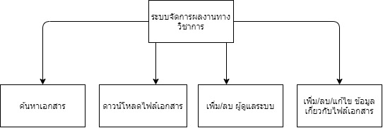

รูปที่ 5.1 โครงสร้างของระบบ (structure chart)

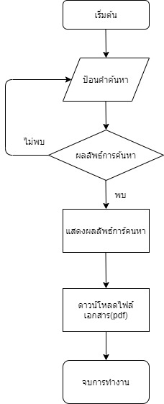

รูปที่ 5.2 กระบวนการทำงานของระบบในฐานะของผู้ใช้

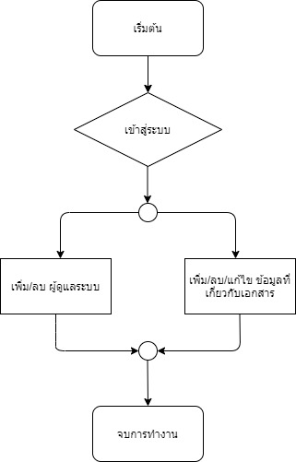

รูปที่ 5.3 กระบวนการทำงานของระบบในฐานะของผู้ดูแลระบบ

**5.2 UX/UI design**

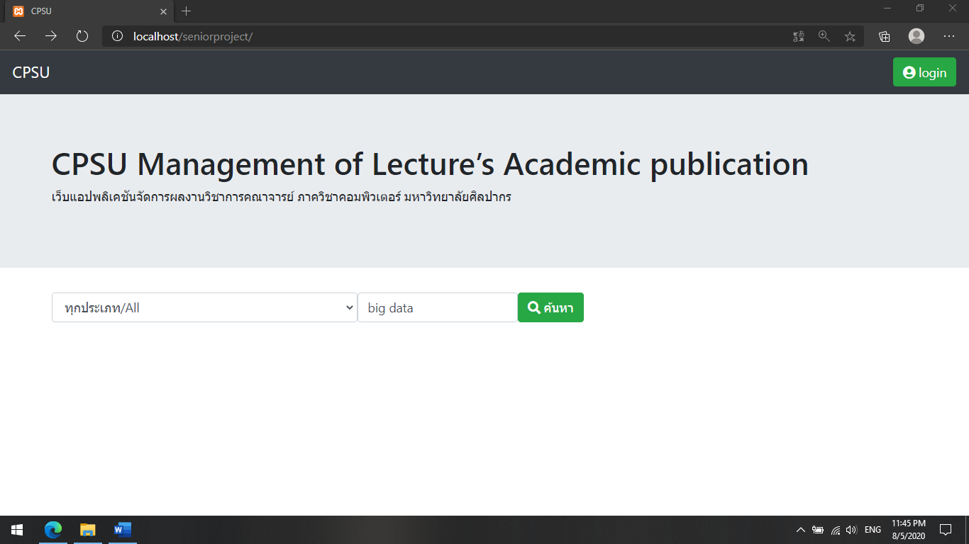

รูปที่ 5.4 หน้าค้นหา

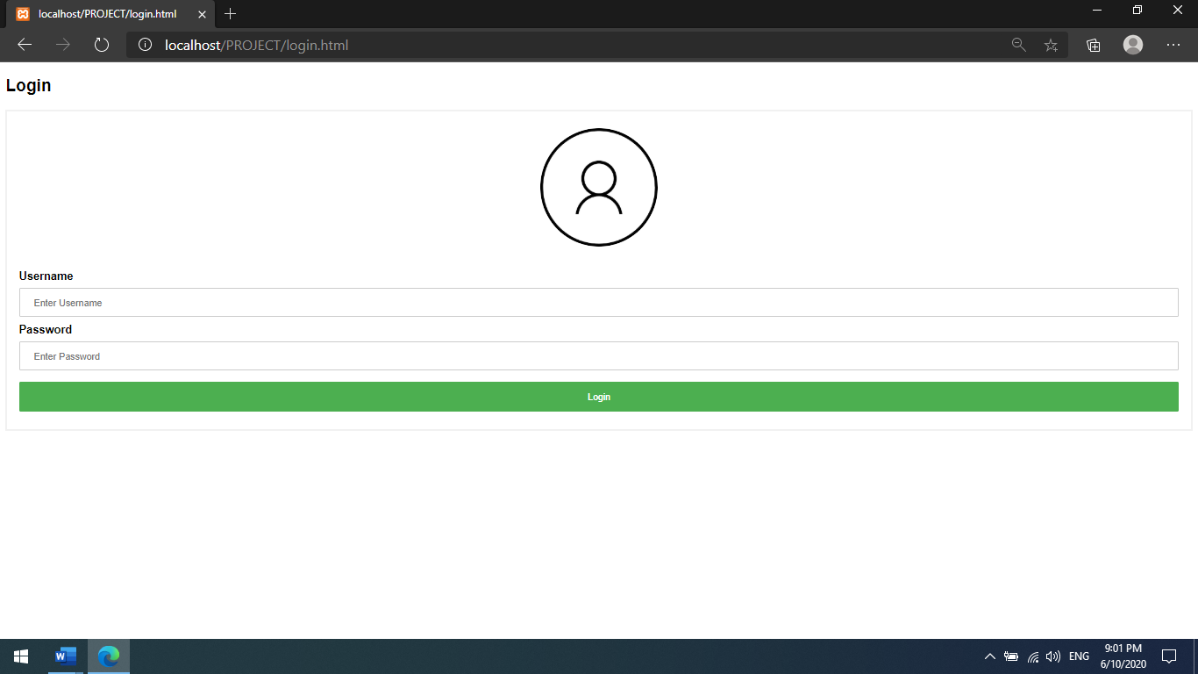

รูปที่ 5.5 หน้าเข้าสู่ระบบ

**5.3 DB Design**

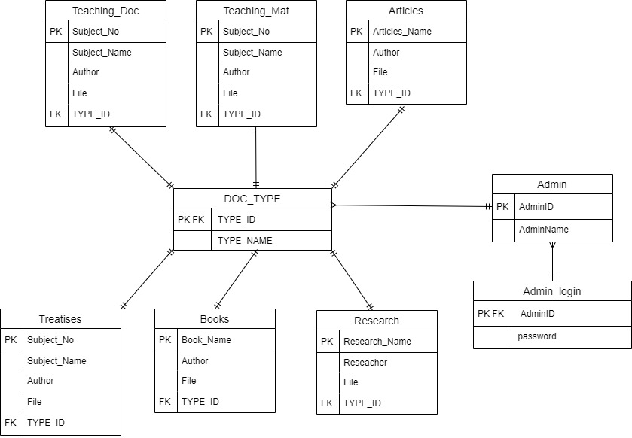

**5.4 Data Dictionary**

**ตารางผู้ดูแลระบบ(Admin)**

|  |  |  |  |
| --- | --- | --- | --- |
| **Field Name** | **Field Type** | **Field Size** | **Field Description** |
| AdminID(PK) | Integer | 8 | รหัสประจำตัวผู้ดูแลระบบ |
| AdminName | Varchar | 50 | ชื่อผู้แลระบบ |

**ตารางเข้าสู่ระบบของผู้ดูแลระบบ(Admin_login)**

|  |  |  |  |
| --- | --- | --- | --- |
| **Field Name** | **Field Type** | **Field Size** | **Field Description** |
| AdminID(PK,FK) | Integer | 8 | รหัสประจำตัวผู้ดูแลระบบ |
| password | varchar | 20 | รหัสผ่าน |

**ตารางประเภทเอกสาร(DOC_TYPE)**

|  |  |  |  |
| --- | --- | --- | --- |
| **Field Name** | **Field Type** | **Field Size** | **Field Description** |
| TYPE_ID(PK,FK) | Integer | 2 | รหัสเอกสาร |
| TYPE_NAME | Varchar | 20 | ประเภทเอกสาร |

**ตารางเก็บข้อมูลเอกสารประกอบการสอน(Teaching_Doc)**

|  |  |  |  |
| --- | --- | --- | --- |
| **Field Name** | **Field Type** | **Field Size** | **Field Description** |
| Subject_No(PK) | Integer | 6 | รหัสวิชา |
| Subject_Name | Varchar | 50 | รายวิชา |
| Author | Varchar | 50 | ผู้เขียน |
| File | Varchar | 50 | ไฟล์เอกสาร |
| TYPE_ID(FK) | Integer | 2 | รหัสเอกสาร |

**ตารางเก็บข้อมูลเอกสารคำสอน(Teaching_Mat)**

|  |  |  |  |
| --- | --- | --- | --- |
| **Field Name** | **Field Type** | **Field Size** | **Field Description** |
| Subject_No(PK) | Integer | 6 | รหัสวิชา |
| Subject_Name | Varchar | 50 | รายวิชา |
| Author | Varchar | 50 | ผู้เขียน |
| File | Varchar | 50 | ไฟล์เอกสาร |
| TYPE_ID(FK) | Integer | 2 | รหัสเอกสาร |

**ตารางเก็บข้อมูลบทความทางวิชาการ(Articles)**

|  |  |  |  |
| --- | --- | --- | --- |
| **Field Name** | **Field Type** | **Field Size** | **Field Description** |
| Articles_Name(PK) | Varchar | 50 | ชื่อบทความ |
| Author | Varchar | 50 | ผู้เขียน |
| File | Varchar | 50 | ไฟล์เอกสาร |
| TYPE_ID(FK) | Integer | 2 | รหัสเอกสาร |

**ตารางเก็บข้อมูลหนังสือ(Books)**

|  |  |  |  |
| --- | --- | --- | --- |
| **Field Name** | **Field Type** | **Field Size** | **Field Description** |
| Book_Name(PK) | Varchar | 50 | ชื่อหนังสือ |
| Author | Varchar | 50 | ผู้เขียน |
| File | Varchar | 50 | ไฟล์เอกสาร |
| TYPE_ID(FK) | Integer | 2 | รหัสเอกสาร |

**ตารางเก็บข้อมูลตำรา(Treatises)**

|  |  |  |  |
| --- | --- | --- | --- |
| **Field Name** | **Field Type** | **Field Size** | **Field Description** |
| Subject_No(PK) | Integer | 6 | รหัสวิชา |
| Subject_Name | Varchar | 50 | รายวิชา |
| Author | Varchar | 50 | ผู้เขียน |
| File | Varchar | 50 | ไฟล์เอกสาร |
| TYPE_ID(FK) | Integer | 2 | รหัสเอกสาร |

**ตารางเก็บข้อมูลงานวิจัย(Research)**

|  |  |  |  |
| --- | --- | --- | --- |
| **Field Name** | **Field Type** | **Field Size** | **Field Description** |
| Research_Name(PK) | Varchar | 50 | ชื่องานวิจัย |
| Reseacher | Varchar | 50 | ผู้ทำวิจัย |
| File | Varchar | 50 | ไฟล์เอกสาร |
| TYPE_ID(FK) | Varchar | 50 | รหัสเอกสาร |